Aktuāls no 11.10.2018.

Informācijas nodošana trešajām personām.
(nepieciešamās darbības pasūtītājiem, lai izveidotu iepirkuma dokumentācijas apkopojumu sistēmā)
Dokuments sagatavots ar izvēršamiem blokiem (bloki izvēršami vai savēršami spiežot uz simbola), funkcionalitāte pieejama MS Word 2013 vai vēlākam versijām (agrākām MS Word versijām bloki vienmēr ir izvērsti un nav savēršami).

Priekšnosacījumi informācijas nodošanai trešajām personām
E-konkursu apakšsistēmā iepirkuma komisijas loceklis var izveidot iepirkuma dokumentācijas apkopojumu, iekļaujot konkrēta iepirkuma ietvaros izvēlētus dokumentus, un nosūtīt to jebkuram adresātam. Veidojot dokumentācijas apkopojumu ir nepieciešams izvēlēties konkrētus e-konkursu apakšsistēmā esošus dokumentus, kurus plānots iekļaut šajā apkopojumā. Pēc dokumentācijas apkopojuma ģenerēšanas tiek izveidots apkopojums uz FTP servera. Savukārt adresātam tiek nosūtīta piekļuves informācija dokumentācijas apkopojumam, t.i. lietotājvārds un parole. Lai piekļūtu apkopojumam, datu saņēmējam ir jānodrošina piekļuve FTP serverim. Servera konfigurācijas parametri ir pieejami e-konkursu apakšsistēmas izvēlnes “Skaidrojumi un instrukcijas” dokumentā “Lielapjoma datņu, kas pārsniedz 8 Mb, ievietošanu iepirkuma procedūras vidē FTP serverī”. Atbilstoši aprakstā norādītajai informācijai ir nepieciešams nokonfigurēt Jūsu FTP serveri. Datora programmas, lai izmantotu FTP servera un šifrēšanas iespējas, ir iespējams lejuplādēt un uzstādīt bez maksas (sīkāka informācija par konkrētās datorprogrammas lietošanas nosacījumiem ir pieejama attiecīgās programmas aprakstā).

Dokumentācijas apkopojuma izveide

Dokumentācijas apkopojumi atrodas šķirkļa “Dokumenti” izvēršamajā blokā “Iepirkuma dokumentācijas apkopojumi”.
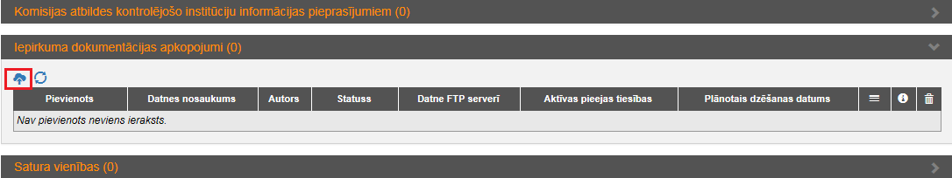

Lai izveidotu jaunu iepirkuma dokumentācijas apkopojumu, ievadlaukā “Apkopojuma datnes (.zip) nosaukums” ieraksta apkopojuma datnes nosaukumu.
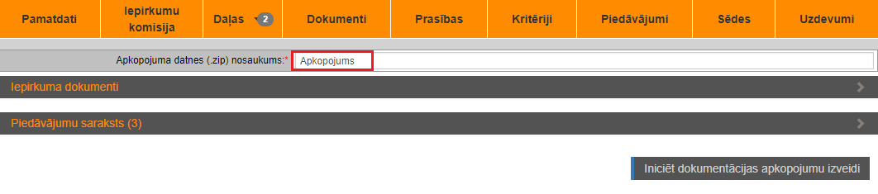

Izvēršamajos blokos “Iepirkuma dokumenti” un “Piedāvājumu saraksts” atzīmē dokumentus, kuri tiks iekļauti apkopojumā.
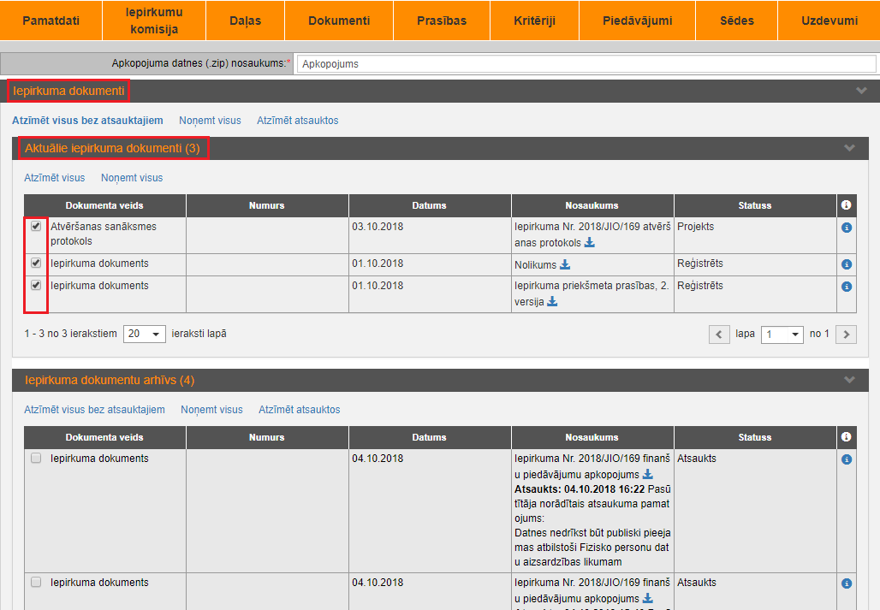

Ja visas iepriekš norādītas darbības ir veiktas, izvēlas darbību “Iniciēt dokumentācijas apkopojumu izveidi”.
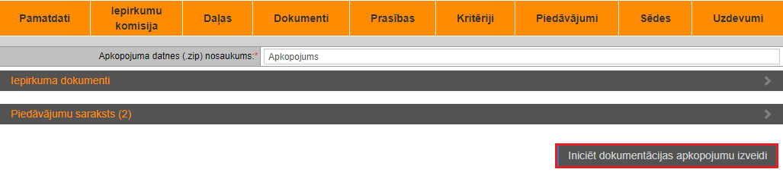

Izveidots dokumentācijas apkopojums apskatāms izvēršamajā blokā „Iepirkuma dokumentācijas apkopojumi”. Lai apskatītu apkopojumā iekļautus dokumentus, jāizvēlas simbols „Apskatīt iekļauto datņu sarakstu”.
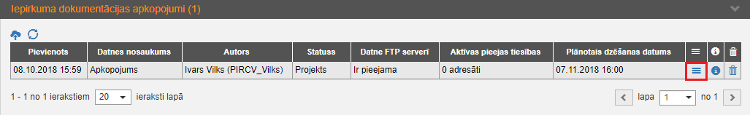

Lai apkopojumu varētu nosūtīt adresātiem, jāizvēlas simbols „Apskatīt”.
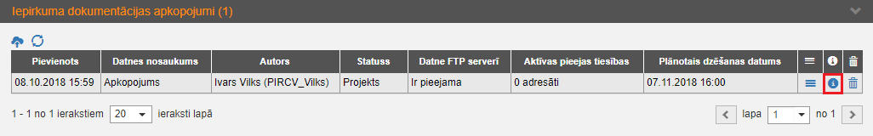

Uznirstoša loga „Pieejas iepirkuma dokumentācijas apkopojumam nosūtīšana uz e-pastu” ievadlaukā „Adresāts” ieraksta apkopojuma saņēmēja e-pasta adresi.
! Uzmanību Ievadlaukā iespējams norādīt tikai vienu e-pasta adresi.

Ievadlaukā „Paroles paziņošanas veids” norāda veidu, kādā tiks veikta lietotājvārda un paroles paziņošana adresātam. Attēlojot paroli uz ekrāna vai nosūtot sev (atsevišķā e-pastā), saņemto informāciju nokopējot ir iespējams noformēt nepieciešamības gadījumā arī atsevišķā pavadvēstulē. Paroles paziņošanas veidus vienlaicīgi var izvēlēties vairākus. Atsevišķi no šī e-pasta lietotājvārdu un paroli, lai adresāts varētu piekļūt uz FTP servera izvietotajai informācijai, sistēma ģenerē pati automātiski. Pēc nepieciešamās informācijas norādīšanas, lai nosūtītu e-pasta vēstuli, izvēlas darbību “Sūtīt”.
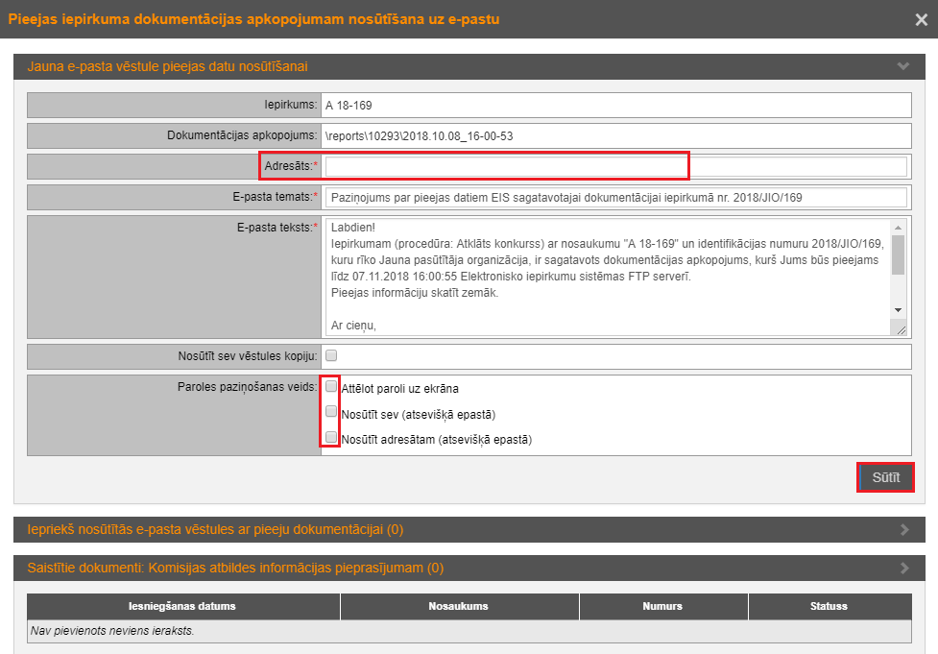

Pēc informācijas nosūtīšanas, izvēršamajā blokā „Iepirkuma dokumentācijas apkopojumi” ir redzams, kuriem adresātiem apkopojums ir nosūtīts. Nepieciešamības gadījumā šo apkopojumu ir iespējams nosūtīt arī citiem adresātiem, izvēloties simbolu „Apskatīt”.
